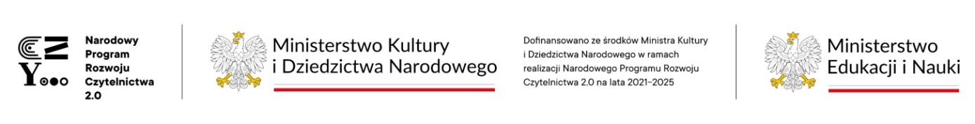
Konkurs Moja ulubiona książka
W ramach dofinansowania z Narodowego Programu Rozwoju Czytelnictwa 2.0 na lata 2021-2025 „Dofinansowano ze środków Ministra Kultury i Dziedzictwa Narodowego w ramach realizacji Narodowego Programu Rozwoju Czytelnictwa 2.0 na lata 2021-2025.", 13.06.2023r. w grupach 0a i 0b odbył się konkurs promujący swoją ulubioną książkę. Dzieci musiały opowiedzieć o swojej książce w taki sposób, żeby zachęcić do jej przeczytania.
Oto nagrodzone dzieci:
I miejsce - Wiktor Dachnowski,
II miejsce – Aleksander Szymkiewicz,
III miejsce- Nadia Chołodnicka,
IV miejsce- Jan Grodziski.

Wszystkim uczestnikom gratulujemy!!!
